**«ЗАИМСТВОВАННЫЙ»**

**Источник эскиза**: БАЗА ПРОЕКТОВ / Ка‑28 / Эскизы и pic / ITS_RR_LM3 / D5 / T2.

**Шифр:**ITS_RR_Ka-28_LM3_D5_T2_IQ2_P1

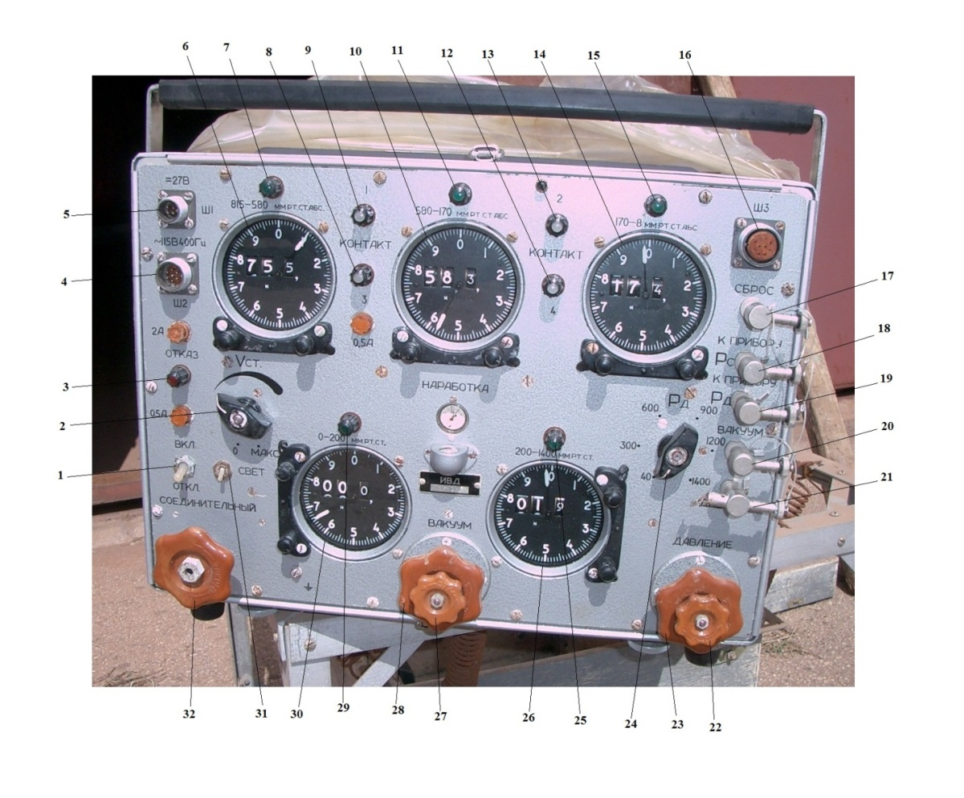

1 – переключатель «ВКЛ – ОТКЛ.»; 2 – переключатель «Vст»; 3 – сигнальная лампа «ОТКАЗ»; 4 – штепсельный разъем «Ш2»; 5 – штепсельный разъем «Ш1»; 6 – указатель статического давления «815 – 580 мм. рт. ст.»; 7, 11, 15, 25, 29 – сигнальная лампа; 8 – сигнальная лампа «3»; 9 – сигнальная лампа «1»; 10 – указатель статического давления «580 – 170 мм рт. ст.»; 12 – сигнальная лампа «2»; 13 – сигнальная лампа «4»; 14 – указатель статического давления «170 – 8 мм рт. ст.»; 16 – штепсельный разъем «Ш3»; 17 – штуцер «СБРОС»; 18 – штуцер «Рст К ПРИБОРУ»; 19 – штуцер «Рд К ПРИБОРУ»; 20 – штуцер «ВАКУУМ»; 21 – штуцер «ДАВЛЕНИЕ»; 22, 27 – кран «АТМ»; 23 – кран «ДАВЛЕНИЕ»; 24 – переключатель «РД»; 26 – указатель избыточного давления «200 – 1400 мм рт. ст.»; 28 – кран «ВАКУУМ»; 30 – указатель избыточного давления «0 – 200 мм рт. ст.»; 31 – выключатель «СВЕТ»; 32 – кран «СОЕДИНИТЕЛЬНЫЙ».

Рисунок 1 – Измеритель воздушных давлений ИВД

Преподаватель Отдела УТС ______________ Громов З.Э.

Инженер ОТК ___________________________________________________________

ФИО, подпись

**«ЗАИМСТВОВАННЫЙ»**

**Источник эскиза**: БАЗА ПРОЕКТОВ / Ка‑28 / Эскизы и pic / ITS_RR_LM3 / D5 / T2.

**Шифр:**ITS_RR_Ka-28_LM3_D5_T2_IQ2_P3

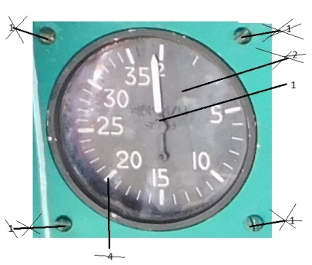

1 – стрелка прибора.

Рисунок 2 – Общий вид указателя скорости УС‑350К

Преподаватель Отдела УТС ______________ Громов З.Э.

Инженер ОТК ___________________________________________________________

ФИО, подпись